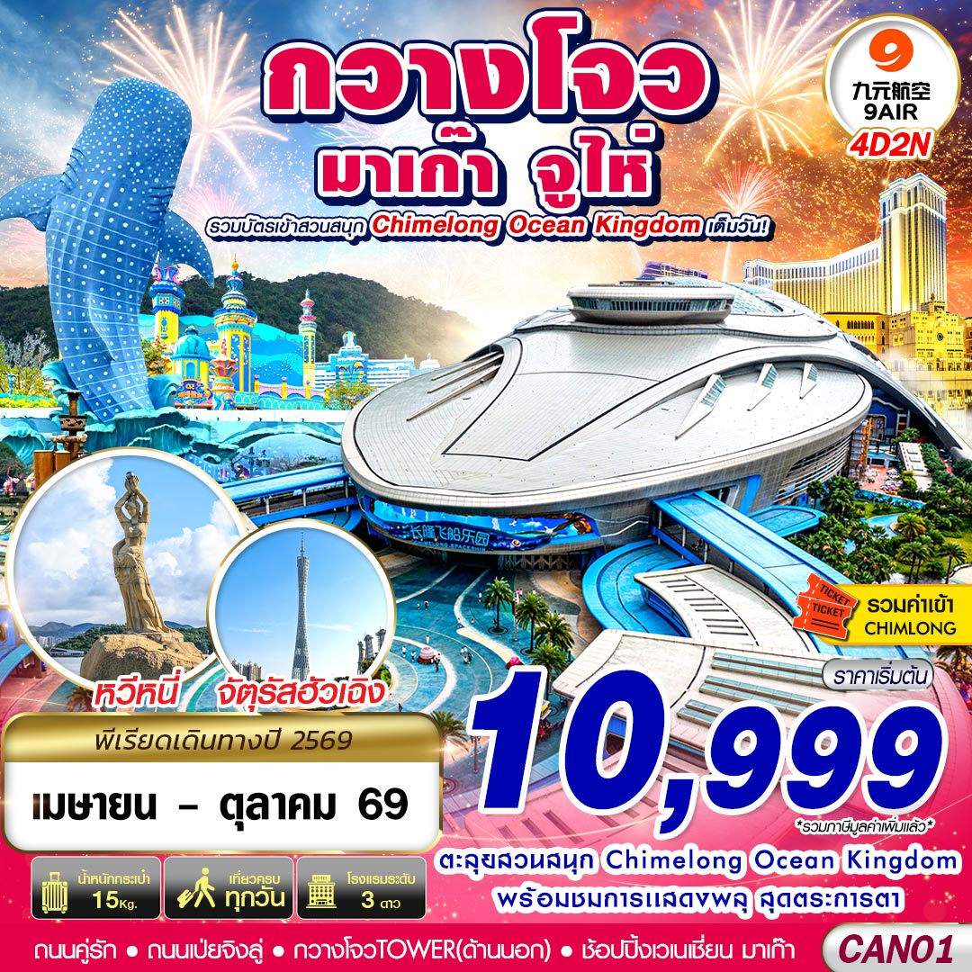

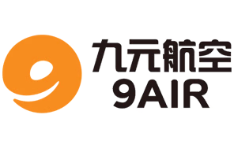
สายการบิน 9 Air (AQ)
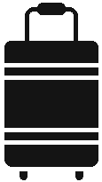
AQ1268 : BKK 01.45 – CAN 05.35
น้ำหนักกระเป๋า 15 KG.
ถือขึ้นเครื่อง 7 KG.
AQ1267 : CAN 23.05 – BKK 00.45
วันที่ | โปรแกรมทัวร์ | อาหาร |  |  | โรงแรม
วันที่ | โปรแกรมทัวร์ | เช้า | เที่ยง | เย็น | โรงแรม
1 | กรุงเทพฯ(สุวรรณภูมิ) |  |  |  | -
2 | กรุงเทพฯ(สุวรรณภูมิ) – ท่าอากาศยานนานาชาติกวางโจวไป๋หยุน – จัตุรัสฮัวเฉิง - ถ่ายรูปด้านนอกกวางโจว TOWER (ด้านนอก) – เมืองจูไห่ – เมืองมาเก๊า - ชม THE PARISIAN (ด้านนอก) – อิสระช้อปปิ้งเวเนเชียน – เมืองจูไห่ – เข้าที่พัก |  |   พิเศษ!! เมนูเป่าฮื้อไวน์แดง |  | BK HOLIDAY S HOTEL , IRVINE HOLIDAY HOTEL ระดับ 3 ดาว หรือเทียบเท่า
3 | เมืองจูไห่ - ร้านหยก – สวนสนุกฉางหลง โอเชี่ยน คิงดอม (ชมการแสดงพลุ) (รวมบัตรเข้าสวนสนุก) |  |  |  | BK HOLIDAY S HOTEL , IRVINE HOLIDAY HOTEL ระดับ 3 ดาว หรือเทียบเท่า
4 | เมืองจูไห่ – ร้านยา - ร้านผ้าไหม – ถนนคู่รัก - หวีหนี่ - วัดต้าฝอ - ถนนเป่ยจิงลู่ – ท่าอากาศยานนานาชาติกวางโจวไป๋หยุน – กรุงเทพ(สุวรรณภูมิ) |  |  |  | -
***รายการทัวร์อาจมีการเปลี่ยนแปลงตามความเหมาะสมโดยคำนึงถึงความปลอดภัยและผลประโยชน์ของลูกค้าเป็นหลัก***

อัตราค่าบริการ
กำหนดการเดินทาง | ผู้ใหญ่ ห้องละ  2-3 ท่าน อัตราท่านละ | พักเดี่ยว  เพิ่มอัตรา ท่านละ
27 – 30 เมษายน 2569 | 14,999 | 2,500
24 – 27 พฤษภาคม 2569 | 10,999 | 2,500
07 – 10 มิถุนายน 2569 | 11,999 | 2,500
17 – 20 มิถุนายน 2569 | 11,999 | 2,500
27 – 30 มิถุนายน 2569 | 11,999 | 2,500
05 – 08 กรกฎาคม 2569 | 11,999 | 2,500
07 – 10 กรกฎาคม 2569 | 11,999 | 2,500
12 – 15 กรกฎาคม 2569 | 13,999 | 2,500
15 – 18 กรกฎาคม 2569 | 13,999 | 2,500
21 – 24 กรกฎาคม 2569 | 13,999 | 2,500
03 – 06 สิงหาคม 2569 | 13,999 | 2,500
15 – 18 สิงหาคม 2569 | 13,999 | 2,500
22 – 25 สิงหาคม 2569 | 13,999 | 2,500
26 – 29 สิงหาคม 2569 | 13,999 | 2,500
30 สิงหาคม – 02 กันยายน 2569 | 13,999 | 2,500
31 สิงหาคม – 03 กันยายน 2569 | 13,999 | 2,500
07 – 10 กันยายน 2569 | 11,999 | 2,500
12 – 15 กันยายน 2569 | 11,999 | 2,500
16 – 19 กันยายน 2569 | 13,999 | 2,500
20 – 23 กันยายน 2569 | 13,999 | 2,500
26 – 29 กันยายน 2569 | 17,999 | 3,000
03 – 06 ตุลาคม 2569 | 14,999 | 2,500
06 – 09 ตุลาคม 2569 | 16,999 | 3,000
07 – 10 ตุลาคม 2569 | 16,999 | 3,000
13 – 16 ตุลาคม 2569 | 16,999 | 3,000
25 – 28 ตุลาคม 2569 | 16,999 | 3,000
ไม่มีราคา JOIN LAND (ไม่ใช้ตั๋วเครื่องบิน) **ไม่รับลูกค้าจอยแลนด์**
** อัตรานี้ยังไม่รวมค่าทิปพนักงานขับรถ หัวหน้าทัวร์ และ มัคคุเทศก์ท้องถิ่น ตามธรรมเนียม 2,000 บาทต่อ ทริป ต่อ ลูกค้า ผู้เดินทาง 1 ท่าน รวมไปถึงเด็ก ยกเว้นเด็กอายุไม่ถึง 2 ปี ณ วันเดินทางกลับ (Infant) ทั้งนี้ท่านสามารถให้มากกว่านี้ได้ตามความเหมาะสมและความพึงพอใจของท่าน โดยส่วนนี้ ทางบริษัทขอสงวนสิทธิ์ในการเรียกเก็บก่อนเดินทางทุกท่าน ที่สนามบิน ในวันเช็คอิน **
** ราคาทัวร์ รวม ภาษีน้ำมันเรียบร้อยแล้ว อัพเดท ณ วันที่ 09 เมษายน 2569 **
(หากมีการแจ้งปรับภาษีน้ำมันเพิ่ม ทางบริษัทจะแจ้งให้ทราบอีกครั้ง)
** ราคาเด็กอายุไม่ถึง 2 ปี ณ วันเดินทางกลับ (Infant) ท่านละ 8,900 บาท **
(ไม่มีที่นั่งบนเครื่องบิน และไม่มีเตียง)

DAY 1 กรุงเทพฯ (สุวรรณภูมิ) (-/-/-)
22.30 คณะพร้อมกัน ณ ท่าอากาศยานนานาชาติสุวรรณภูมิ ชั้น 4 เคาน์เตอร์สายการบิน 9 Air (AQ) โดยมีเจ้าหน้าที่ของบริษัทฯ คอยให้การต้อนรับ อำนวยความสะดวกตลอดขั้นตอนการเช็คอิน และ หัวหน้าทัวร์ให้คำแนะนำเพื่อเตรียมความพร้อมก่อนออกเดินทาง ข้อควรทราบ: ประเทศจีนไม่อนุญาตให้นำอาหารสด จำพวก เนื้อสัตว์ พืช ผัก ผลไม้ เข้าประเทศ หากฝ่าฝืน จะมีโทษปรับและจับ ทั้งนี้ขึ้นอยู่กับดุลพินิจของเจ้าหน้าที่ศุลกากร ด่านตรวจคนเข้าเมือง
DAY 2 กรุงเทพฯ(สุวรรณภูมิ) – ท่าอากาศยานนานาชาติกวางโจวไป๋หยุน – จัตุรัสฮัวเฉิง – ถ่ายรูปด้าน นอกกวางโจว TOWER (ด้านนอก) – เมืองจูไห่ – เมืองมาเก๊า - ชม THE PARISIAN (ด้านนอก) – อิสระช้อปปิ้งเวเนเชียน – เมืองจูไห่ – เข้าที่พัก (-/L/-)
01.45 ออกเดินทางสู่ ท่าอากาศยานนานาชาติกวางโจวไป๋หยุน (มณฑลกวางตุ้ง ประเทศจีน) โดยสายการบิน 9 Air (AQ) เที่ยวบินที่ AQ1268 (ไม่มีบริการอาหารและเครื่องดื่มบนเครื่อง)
05.35 เดินทางถึง ท่าอากาศยานนานาชาติกวางโจวไป๋หยุน (มณฑลกวางตุ้ง ประเทศจีน)
(ตามเวลาท้องถิ่น ประเทศจีนจะเร็วกว่าเมืองไทยประมาณ 1 ชั่วโมง)
หลังผ่านขั้นตอนการตรวจหนังสือเดินทาง และตรวจรับสัมภาระเรียบร้อย นำคณะเดินทางโดยรถบัสปรับ อากาศ ถึงสนามบินสนามบินกวางเจา หลังจากนั้นนำท่านผ่านขั้นตอนการตรวจคนเข้าเมือง รับ
สัมภาระ (เวลาท้องถิ่นเร็วกว่าประเทศไทย 2 ชั่วโมง) หลังผ่านพิธีการตรวจคนเข้าเมือง นำท่านเดินทางสู่ เมืองกวางเจา เป็นเมืองหลวงของมณฑลกวางตุ้ง ทางภาคใต้ของประเทศจีน เป็นศูนย์กลางทางเศรษฐกิจ การค้า และการขนส่งที่สำคัญ มีประวัติศาสตร์ยาวนานกว่า 2,800 ปี และเป็นจุดเริ่มต้นของเส้นทางสาย ไหมทางทะเล นอกจากนี้ กวางเจายังเป็นที่ตั้งของงานแสดงสินค้าที่ใหญ่ที่สุดของจีนอย่างกวางเจา เทรดแฟร์
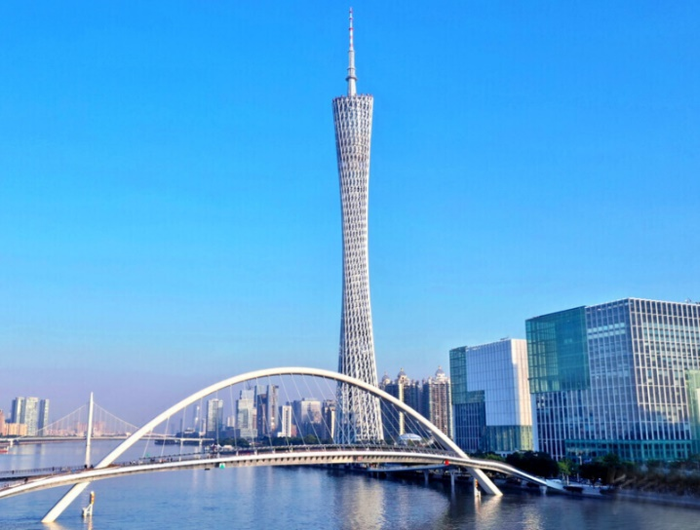
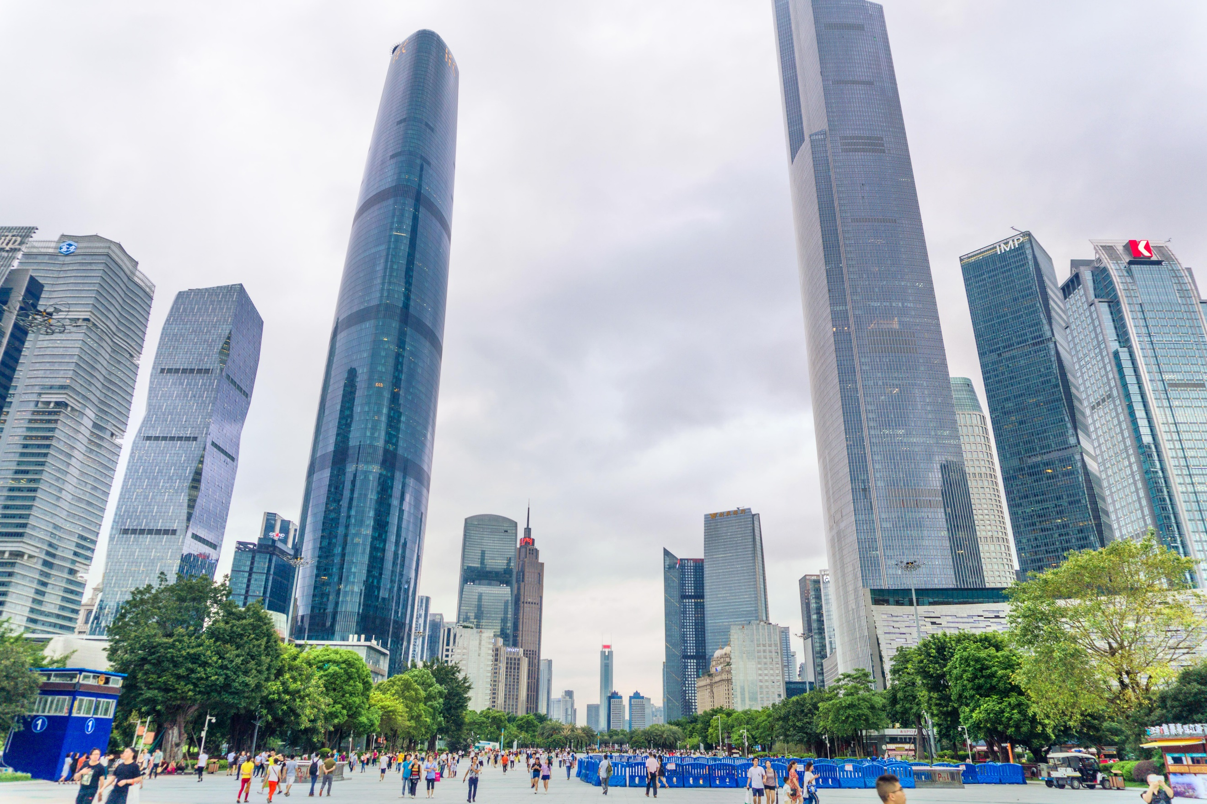
จากนั้นนำท่านชม จัตุรัสฮัวเฉิง (Huacheng Square) ตั้งอยู่ใจกลางย่านธุรกิจจูเจียงซินเฉิง มี พื้นที่จัดวางผังประมาณ 560000 ตารางเมตร มีสวนสาธารณะ ต้นไม้โบราณ จัตุรัสสาธารณะขนาดใหญ่ ที่ล้อมรอบด้วยอาคารสำคัญทางวัฒนธรรมและเศรษฐกิจ เช่น พิพิธภัณฑ์กวางตุ้ง หอสมุดกวางเจาและ แคนตันทาวเวอร์ (หอส่งสัญญาณโทรทัศน์กวางเจา) ที่นี่เหมาะสำหรับการเดินเล่น ถ่ายรูป ชมทัศนียภาพ มีร้านค้า ร้านอาหาร นำท่านถ่ายรูปคู่ แคนตันทาวเวอร์ (Canton Tower) (ถ่ายรูปด้านนอก) หอ โทรทัศน์ดาราศาสตร์และการท่องเที่ยวกวางเจา (Guangzhou TV Astronomical and Sightseeing Tower) เป็นหอคอยสังเกตการณ์อเนกประสงค์ความสูง 600 เมตรในเขตไฮ่จู นครกวางเจา และเคยเป็น หอคอยที่สูงที่สุดในโลกในช่วงปี พ.ศ. 2552 จนถึงเดือนมีนาคม พ.ศ. 2554 แทนที่ซีเอ็นทาวเวอร์ ก่อนที่ จะถูกแซงหน้าโดยโตเกียวสกายทรี แคนตันทาวเวอร์เคยเป็นสิ่งก่อสร้างที่สูงที่สุดในประเทศจีนก่อนที่ อาคารเซี่ยงไฮ้ทาวเวอร์จะก่อสร้างแล้วเสร็จเมื่อวันที่ 3 สิงหาคม พ.ศ. 2556 ปัจจุบันแคนตันทาวเวอร์เป็น หอคอยที่สูงเป็นอันดับ 2 และเป็นสิ่งก่อสร้างอิสระที่สูงเป็นอันดับ 5 ของโลก
กลางวัน รับประทานอาหารกลางวัน ณ ร้านอาหาร เมนูพิเศษ!! เป่าฮื้อ และไวน์แดง
ได้เวลานำท่านท่านเดินทางข้ามไปยัง เมืองมาเก๊า (Macao) ซึ่งเป็นเมืองที่มีประวัติศาสตร์นยาวนาน และน่าสนใจในอดีตมาเก๊าเป็นเพียงแค่หมู่บ้านเกษตรกรรมและประมงเล็กๆ โดยมีชาวจีนกวางตุ้งและฟูเจี้ยนเป็นชนชาติดั้งเดิม จนมาถึงช่วงต้นศตวรรษที่ 16 ชาวโปรตุเกสได้เดินเรือเข้ามายังคาบสมุทรแถบนี้เพื่อติดต่อค้าขายกับชาวจีน และมาสร้างอาณานิคมอยู่ในแถบนี้ ที่สำคัญ คือ ชาวโปรตุเกสได้นำพาเอาความเจริญรุ่งเรืองทางด้านสถาปัตยกรรม และศิลปะวัฒนธรรมของชาติตะวันตกเข้ามาอย่างมากมาย ทำให้มาเก๊ากลายเป็นเมืองที่มีการผสมผสานระหว่างวัฒนธรรมตะวันออกและตะวันตกอย่างลงตัว
จนเรียกได้ว่าเป็น "ยุโรปใจกลางเอเชีย"
เดอะปารีเชียน มาเก๊า (The Parisian Macao) (ถ่ายรูปด้านนอก) หรือที่รู้จักกันในนามของ หอไอเฟลแห่งเมืองมาเก๊า ที่นี่จำลองหอไอเฟลจากเมืองปารีส ประเทศฝรั่งเศส มาตั้งไว้ที่หน้าโรงแรม ซึ่งมีขนาดเล็กกว่าของจริงประมาณ 1 เท่า ความสูงเทียบได้กับตึก 33 ชั้น (ยังไม่รวมค่าขึ้นลิฟต์)
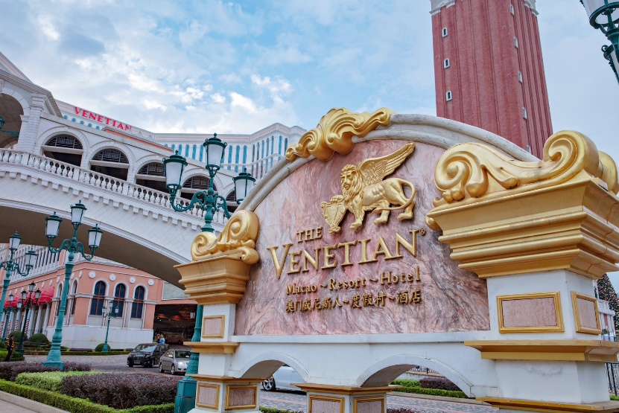
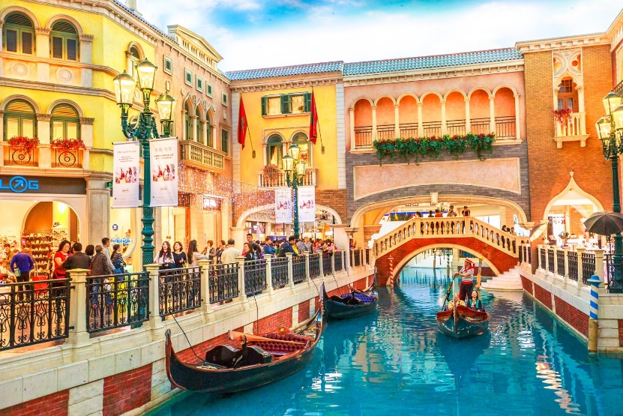
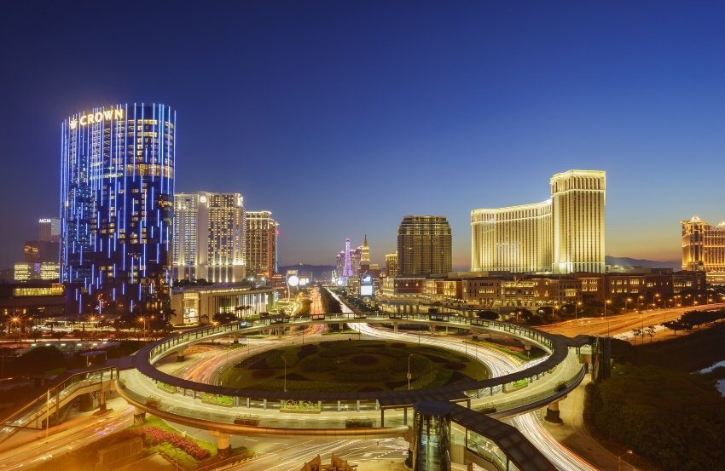
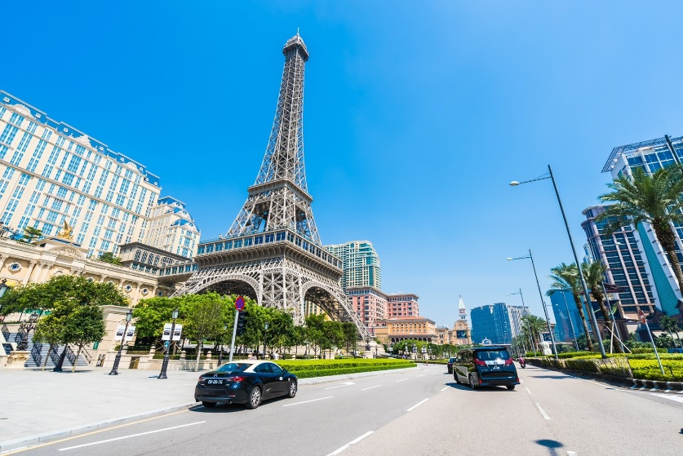
นำท่านเดินทางสู่ เดอะเวนีเชียน มาเก๊า (The Venetian Macau) เป็นชื่อโรงแรมหรูในมาเก๊า ภายในมีห้องพักรับรองหลายพันห้อง มีคาสิโนที่นักพนันและนักท่องเที่ยวระดับไฮโซมาเล่น ภายในตัวอาคารทั้งหมดถูกออกแบบตามสไตล์อิตาเลียน และที่โดดเด่นที่สุดคงหนีไม่พ้นบนเพดานที่วาดลวดลวยเอาไว้อย่างวิจิตรบรรจง ให้บรรยากาศแบบเวนิส ประเทศอิตาลี ตลอดจนมีแหล่งจับจ่ายระดับโลกรวมอยู่ในที่เดียวกัน ที่นี่ยังมีเรือกอนโดลามากกว่า 50 ลำ สำหรับนักท่องเที่ยวที่ต้องการล่องเรือชมความสวยงามของเวเนเชียน มาเก๊าแบบเต็มๆ โดยเรือกอนโดลาเหล่านี้ จะล่องไปตามคลอง 3 คลอง ที่อยู่ภายในอาคาร และมีทางออกเชื่อมกับทะเลสาบด้านนอกอีกด้วย (ยังไม่รวมค่าล่องเรือกอนโดล่า)

ค่ำ อิสระอาหารค่ำ เพื่อความสะดวกในการท่องเที่ยว
ได้เวลานำท่านท่านเดินทางข้ามไปยัง เมืองจูไห่ (Zhuhai) เป็นเมืองที่มีอาณาบริเวณเขตมหาสมุทรใหญ่ที่สุด มีเกาะมากที่สุด และมีแนวชายฝั่งทางทะเลยาวที่สุดในภูมิภาคสามเหลี่ยมปากแม่น้ำจูเจียง ซึ่งตั้งอยู่ทางริมฝั่งตะวันตกของปากแม่น้ำจูเจียง หรือแม่น้ำไข่มุกที่ไหลลงสู่ทะเลจีนใต้ ในมณฑลกวางตุ้ง ทางตอนใต้ของประเทศจีน
ที่พัก BK HOLIDAY S HOTEL , IRVINE HOLIDAY HOTEL ระดับ 3 ดาว หรือเทียบเท่า
DAY 3 เมืองจูไห่ - ร้านหยก – สวนสนุกฉางหลง โอเชี่ยน คิงดอม (ชมการแสดงพลุ) (รวมบัตรเข้าสวนสนุก) (B/-/-)
เช้า บริการอาหารเช้า ณ ร้านอาหาร หรือ ห้องอาหารของโรงแรม
นำท่านช้อปปิ้งสินค้า ที่ร้านค้าหยก ซึ่งเป็นศูนย์รวมสินค้าพื้นเมืองของเมืองจูไห่
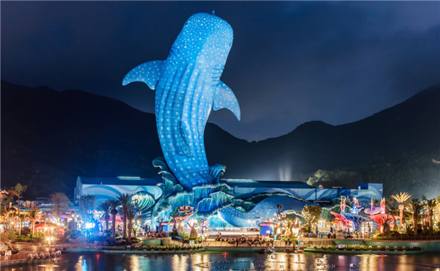
จากนั้นนำท่านเดินทางสู่ สวนสนุกฉางหลง (Chimelong Ocean Kingdom) ตั้งอยู่ในเขตเหิงฉิน (Hengqin) เป็นสวนสนุก+สวนสัตว์+อควาเรียมขนาดใหญ่ในเมืองจูไห่ มีพื้นที่กว่า 1.32 ล้านตารางเมตร ถือเป็นหนึ่งใน Marine Theme Park ที่ใหญ่ที่สุดในโลก มีสัตว์น้ำหายาก การแสดงโชว์และเครื่องเล่นหลากหลาย เป็นสถานที่ท่องเที่ยวที่เหมาะสำหรับครอบครัวและผู้ที่ชื่นชอบสัตว์ทะเลและเครื่องเล่น อควาเรียม จัดแสดงสัตว์ทะเลหลากหลายชนิด เช่น ฉลามวาฬ, วาฬเบลูก้า, หมีขั้วโลก, เพนกวิน, โลมา และอื่นๆ อีกมากมาย เครื่องเล่นและรถไฟเหาะที่น่าตื่นเต้น เช่น Polar Explorer, Walrus Splash, Dolphin Round Ride. การแสดง มีการแสดงจากสัตว์น้ำและการแสดงโชว์ต่างๆ มีการแสดงดอกไม้ไฟในยามค่ำคืนภายในสวนสนุกแบ่งออกเป็น 8 โซน แต่ละโซนมีธีมและจุดเด่นที่แตกต่างกัน
Ocean Avenue ถนนแห่งมหาสมุทร ทางเดินประกอบไปด้วยอุโมงค์ใต้มหาสมุทร มีจอ LED ขนาดมหึมาฉายภาพจำลองของสัตว์น้ำใต้ท้องทะเล เปรียบเสมือนกำลังเดินอยู่ใต้ทะเล
Dolphin Cove ชมความน่ารักของน้องโลมาอย่างใกล้ชิดผ่านกระจกใส มีการจัดแสดงนิทรรศการ, 5D Castle Theatre, การแสดงความน่ารักและความฉลาดของเจ้าโลมา เครื่องเล่นสุดมันส์ Battle of the Pirates ที่ และเครื่องเล่นสำหรับเด็กๆ Dolphin Round Ride
Amazing Amazon ป่าอเมซอน มีทั้งต้นไม้ ป่าไม้ สัตว์สายพันธุ์ต่างๆ จากป่าดิบชื้น พร้อมเสียงและเอฟเฟกต์ที่มีความสมจริง เครื่องเล่นรถไฟเหาะนกแก้ว Parrot Coaster เหมาะสำหรับคนที่ชอบความเร็ว และ หอคอยธีมดอกไม้ Rainforest Tower แบ่งเป็นความสูง 25 เมตร และ 40 เมตร สามารถมองเห็นวิวได้ไกลสุดลูกหูลูกตา มาพร้อมกับความตื่นเต้นและหวาดเสียว
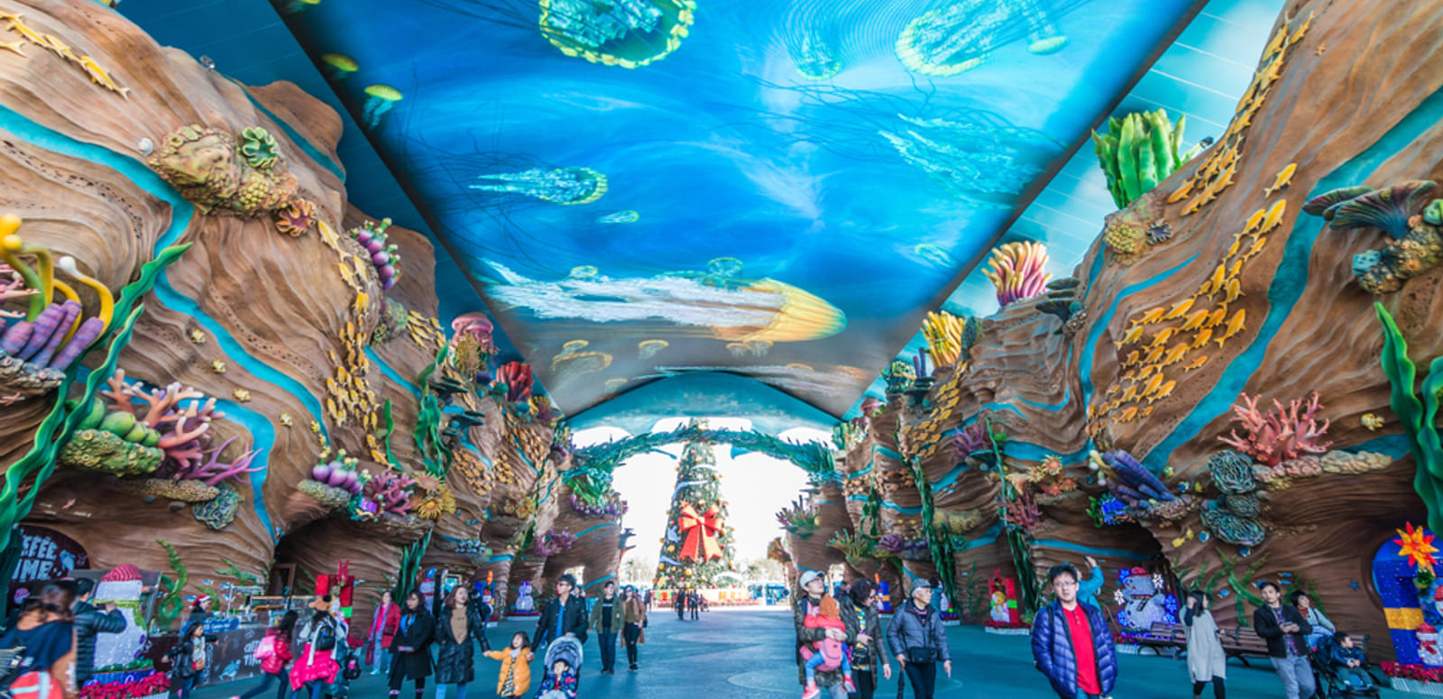

Ocean Beauty โซน “มหัศจรรย์แห่งท้องสมุทร” พิพิธภัณฑ์สัตว์น้ำที่ใหญ่ที่สุดในโลก พบกับสัตว์น้ำหลากหลายสายพันธุ์จำนวนนับหมื่นตัว ชม ฉลามวาฬ เรียนรู้โลกใต้ทะเลกับเครื่องเล่นอย่าง Deep Sea Odyssey และ Ocean Observation Tower
Polar Horizon ผจญภัยขั้วโลกเหนือ มีการจัดแสดงหมีขั้วโลก ชมหมู่บ้านหมีขาวสไตล์ชาวเอสกิโม, วาฬเบลูกา สัมผัสซุปตาร์แห่ง Chimelong Ocean Kingdom, และนกเพนกวินที่ใหญ่ที่สุดในโลก เครื่องเล่นไฮไลต์ของโซนนี้ Polar Explorer รถไฟเหาะทางน้ำ
Hero Island โลกแห่งความสนุก เครื่องเล่นสุดมันส์และกิจกรรมมากมาย รถบั้มที่ตกแต่งเป็นรูปสัตว์ชนิดต่างๆ Bumper Smash , สระปลากระเบน Manta Ray Pool ที่,รถไฟเหาะเพนกวินPenguin Coaster
Mountain Walrus เป็นโซนจำลองขั้วโลกใต้ มีหินยักษ์ที่มีวอลรัสอยู่ในพื้นที่ ชมสิงโตทะเลและแมวน้ำ เครื่องเล่น Walrus Splash, ชมการแสดงสุดแสนน่ารักของเจ้าสิงโตทะเล Sea Lion Theatre
Hengqin Ocean โซนกลางสวนสนุก ศูนย์รวมเครื่องเล่นระดับโลก มีขบวนพาเหรดสัตว์ทะเล มีการแสดงกลางน้ำ โชว์เจทสกีและการแสดงพลุในยามค่ำคืน
*** อัตราค่าบริการนี้รวมเข้าสวนสนุก CHIMELONG OCEAN KINGDOM แต่ไม่รวม สวนสนุกในร่ม CHIMELONG SPACESHIP PARK***
*** รวมบริการ รถ รับส่ง รถจะมารับท่านหลังจากชมการแสดงพลุเสร็จเท่านั้น หากท่านต้องการกลับก่อนเวลา ทางบริษัทของสงวนสิทธิในการคืนค่ารถ ***
กลางวัน อิสระอาหารกลางวัน เพื่อความสะดวกในการท่องเที่ยว
ค่ำ อิสระอาหารค่ำ เพื่อความสะดวกในการท่องเที่ยว
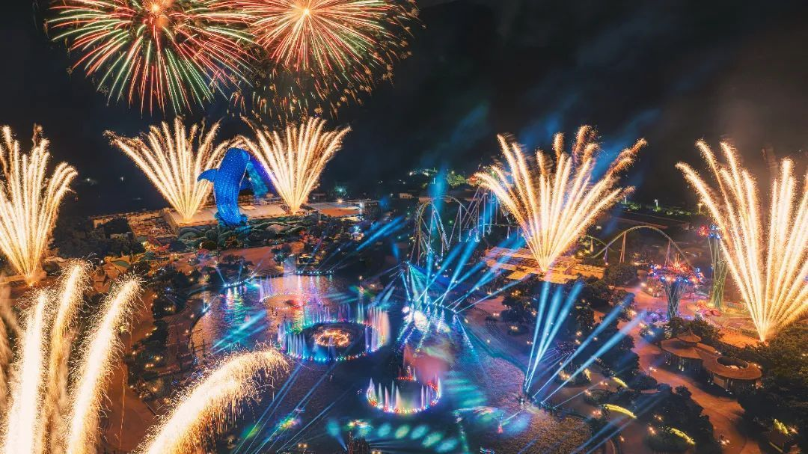
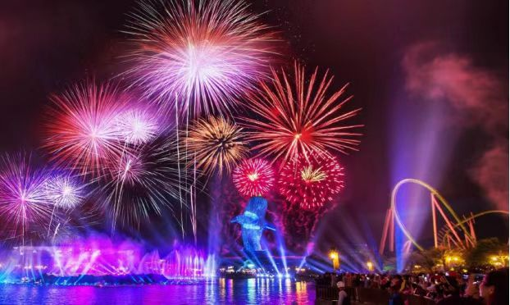
ที่พัก BK HOLIDAY S HOTEL , IRVINE HOLIDAY HOTEL ระดับ 3 ดาว หรือเทียบเท่า

DAY 4 เมืองจูไห่ – ร้านยา - ร้านผ้าไหม – ถนนคู่รัก - หวีหนี่ - วัดต้าฝอ - ถนนเป่ยจิงลู่ – ท่าอากาศยานนานาชาติกวางโจวไป๋หยุน – กรุงเทพ(สุวรรณภูมิ) (B/L/D)
เช้า บริการอาหารเช้า ณ ร้านอาหาร หรือ ห้องอาหารของโรงแรม
นำท่านเดินทางสู่ ร้านผ้าไหม และร้านยา ให้ท่านได้เลือกซื้อของฝาก ตามอัธยาศัย
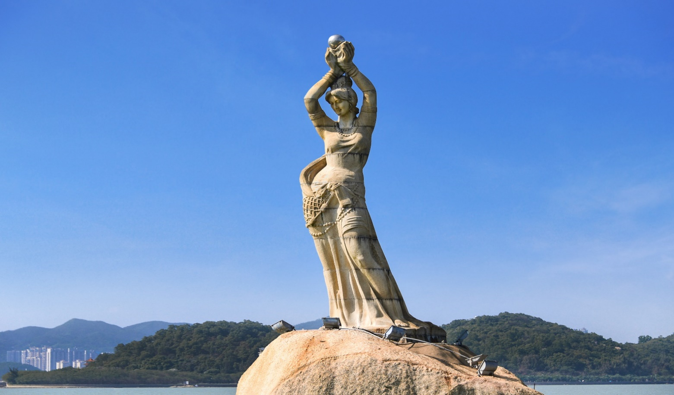
นำท่านนั่งรถชมทิวทัศน์ของ ถนนคู่รัก (The Lover’s Road) ถนนเลียบชายหาดที่สวยงามแสนจะโรแมนติก ซึ่งทางรัฐบาลเมืองจูไห่ได้ตกแต่งภูมิทัศน์ไว้อย่างสวยงามเหมาะสำหรับการพักผ่อนหย่อนใจ และที่ได้ชื่อว่าเป็นถนนคู่รัก เพราะว่าภายในบริเวณถนนริมชายหาดแห่งนี้ได้มีการนำเก้าอี้ หรือม้านั่งซึ่งทำมาสำหรับ 2 คนนั่งเท่านั้น แวะถ่ายรูป สาวงามหวีหนี่ หรือ จูไห่ ฟิชเชอร์ เกิร์ล (Zhuhai Fisher Girl) สาวงามกลางทะเล สัญลักษณ์ของเมืองจูไห่ บริเวณอ่าวเซียงหู สร้างขึ้นจากหินแกรนิตทราย เป็นรูปแกะสลักสูง 8.7 เมตร หวีหนีสาวงามที่ยืนถือไข่มุก บิดเอวพลิ้ว ริ้วชายผ้าพัดพลิ้ว อุ่นรอยยิ้มทั้งบนใบหน้าถึงมุมปาก เป็นสัญลักษณ์ของเมือง บ่งบอกถึงความอุดมสมบูรณ์รุ่งเรืองแห่งเมืองจูไห่นั่นเอง ไม่ว่าใครไปเมืองจูไห่ก็ต้องแวะเวียนกันไปเยี่ยมเธอ
กลางวัน รับประทานอาหารกลางวัน ณ ร้านอาหาร
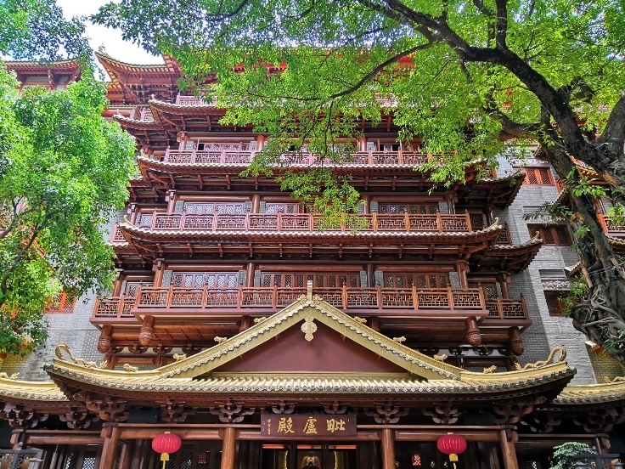
จากนั้นนำท่านเดินทางสู่ วัดต้าฝอ (Dafo Temple) หรือที่รู้จักกันในชื่อ วัดพระใหญ่ เป็นหนึ่งในวัดเก่าแก่และสำคัญที่สุดในเมืองกวางเจา วัดแห่งนี้มีประวัติศาสตร์อันยาวนานและสถาปัตยกรรมที่งดงาม สะท้อนให้เห็นถึงศิลปะและวัฒนธรรมจีนอันเก่าแก่หนึ่งในวัดดังอันศักดิ์สิทธิ์ที่สายมูมักไปขอพรการเงิน การงานและการเรียน เด่น ๆ เลยคือ มูเรื่องการเงิน เป็นอีกหนึ่งสถานที่ห้ามพลาดคือการมาขอพรกับพระพุทธรูปทองคำองค์ใหญ่ สูง 6 เมตร และหนัก 10 ตัน ถือว่าเป็นพระพุทธรูปองค์ใหญ่ที่สุดในภาค Lingnan ชาวจีนเชื่อกันว่ามาขอพรเรื่องการเรียน การงาน การเงิน กับท่านแล้วจะสมหวัง
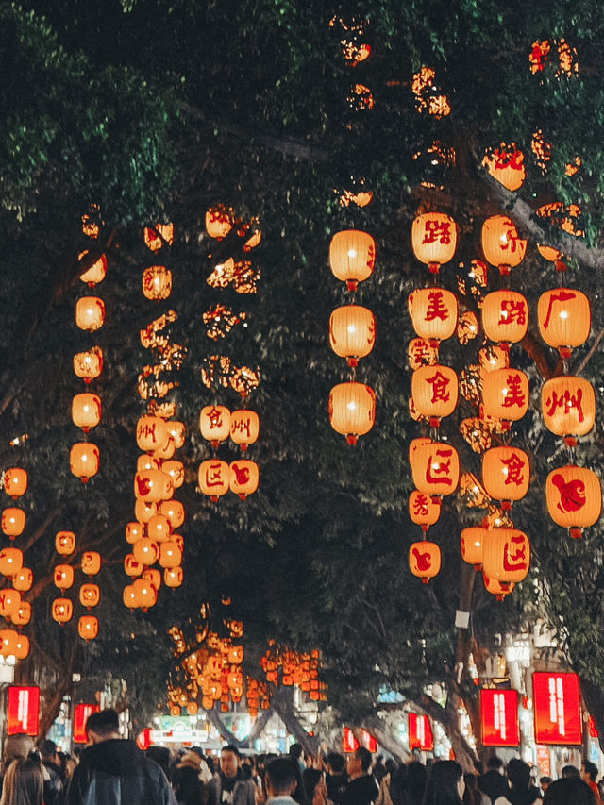
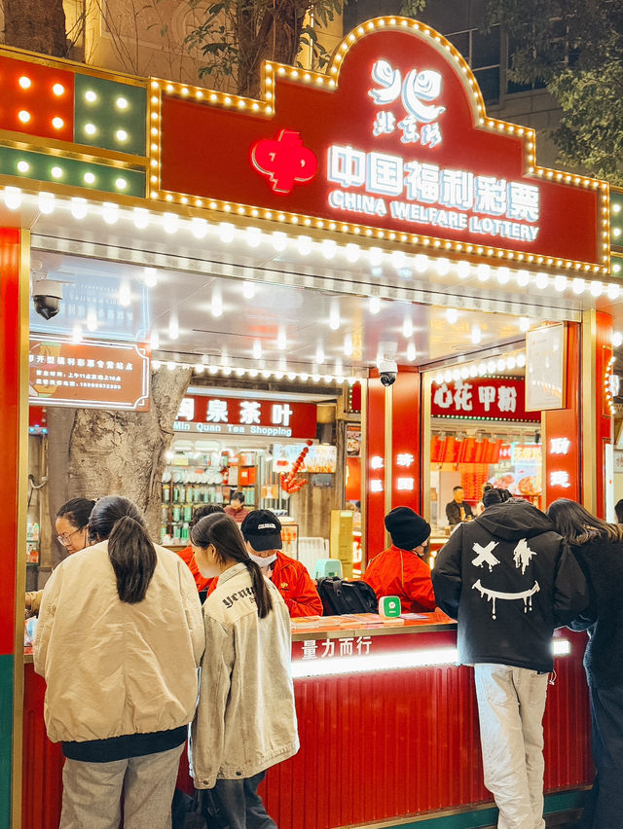
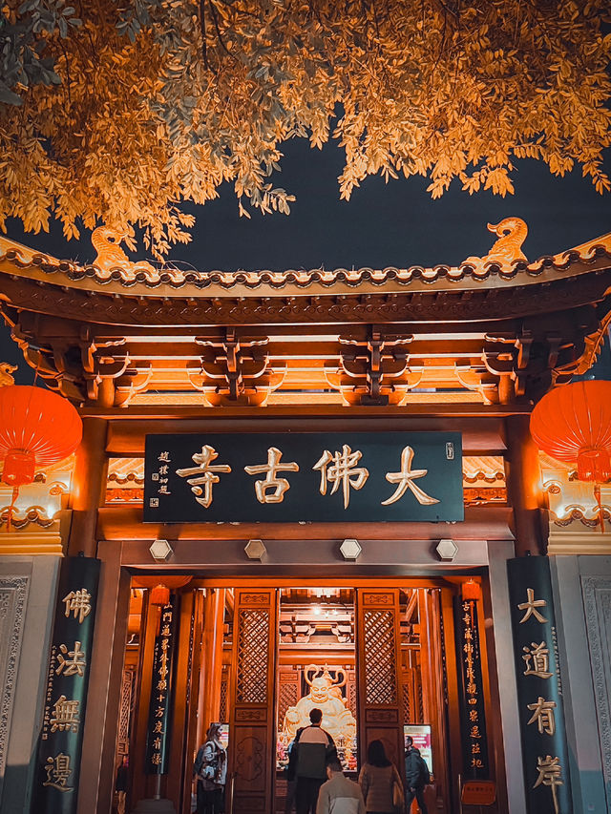
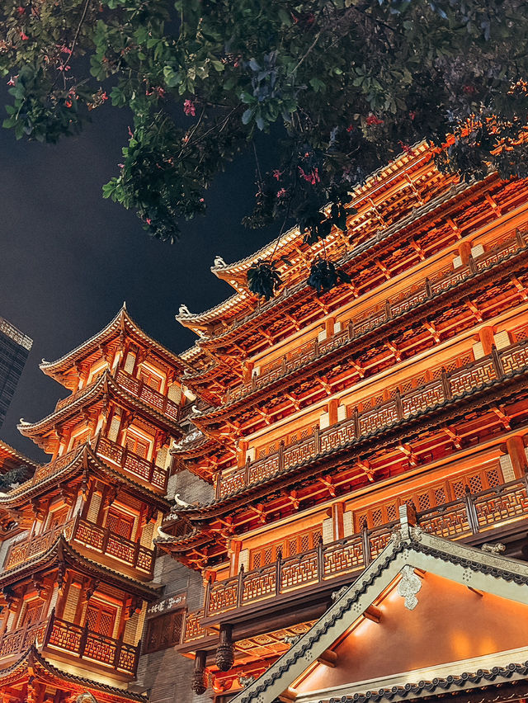
จากนั้นนำท่านเดินทางสู่ ถนนคนเดินเป่ยจิงลู่ (Beijing Road Pedestrian Street) เป็นถนนช้อปปิ้งและแหล่งท่องเที่ยวที่มีชื่อเสียงในเมืองกวางเจา ถนนนี้เต็มไปด้วยร้านค้า ห้างสรรพสินค้า และร้านอาหารสตรีทฟู้ดมากมาย เป็นแหล่งช้อปปิ้งที่มีสินค้าหลากหลาย ทั้งเสื้อผ้า แฟชั่น เครื่องสำอาง ของที่ระลึก และสินค้าแบรนด์เนม นอกจากนี้ ยังมีร่องรอยทางประวัติศาสตร์ของถนนเก่าแก่ในยุคราชวงศ์หมิงและชิงที่ถูกเก็บรักษาไว้ใต้พื้นกระจก
ค่ำ รับประทานอาหารค่ำ ณ ร้านอาหาร
ได้เวลาอันสมควรนำท่านเดินทางสู่ ท่าอากาศยานนานาชาติกวางโจวไป๋หยุน (มณฑลกวางตุ้ง ประเทศจีน)
23.05 ออกเดินทางสู่ ท่าอากาศยานนานาชาติสุวรรณภูมิ กรุงเทพฯ ประเทศไทย โดยสายการบิน 9 Air (AQ) เที่ยวบินที่ AQ1267 (ไม่มีบริการอาหารและเครื่องดื่มบนเครื่อง)
00.45+1 เดินทางถึง ท่าอากาศยานนานาชาติสุวรรณภูมิ กรุงเทพฯ ประเทศไทย โดยสวัสดิภาพและความประทับใจ

*************************************************************************

**พาสปอร์ตของผู้เดินทาง ต้องมีอายุมากกว่า 6 เดือนขึ้นไป!!!**

** กรณีต้องการตัดกรุ๊ปส่วนตัว หรือ กรุ๊ปเหมา ที่สถานะผู้เดินทางเป็น เด็กนักเรียน นักศึกษา ครู ธุรกิจขายตรง ขายเครื่องสำอางค์ หมอ พยาบาล ชาวต่างชาติ หรือคณะที่ต้องการให้เพิ่มสถานที่ขอดูงาน กรุณาติดต่อเจ้าหน้าที่ เพื่อแจ้งรายละเอียด โดยละเอียด เพื่อสนอราคาใหม่ทุกครั้ง ไม่สามารถอ้างอิงโปรแกรมจากในซีรี่ส์ได้ **
ข้อสำคัญ
- ตามนโยบายการโปรโมทสินค้าพื้นเมืองของรัฐบาลจีนร่วมกับการท่องเที่ยวจีน ในนามของร้านรัฐบาล ซึ่งจำเป็นต้องระบุไว้ในโปรแกรมทัวร์ เพราะมีผลกับราคาทัวร์ จึงอยากเรียนชี้แจงลูกค้าทุกท่านว่า ร้านรัฐบาลทุกร้านจำเป็นต้องแวะชม จะซื้อหรือไม่ซื้อขึ้นอยู่กับความพอใจของลูกค้าเป็นหลัก และถ้าหากลูกค้าไม่มีความประสงค์จะเข้าร้านรัฐบาล ขอสงวนสิทธิ์ในการเรียกเก็บค่าใช้จ่ายที่เกิดขึ้นจากท่านเป็นจำนวนเงิน 300 หยวน / ท่าน / ร้าน
- ห้ามนำผลไม้สดเข้าประเทศจีน ผ่านทางสนามบิน (ติดตัวหรือโหลดใต้ท้องเครื่อง) เนื่องจากกฎระเบียบด้านสุขอนามัยพืชที่เข้มงวด หากตรวจพบจะถูกยึดและทิ้งทันที และอาจถูกปรับได้ ทางบริษัทไม่รับผิดชอบ ทุกกรณี

อัตราค่าบริการนี้ รวม
- ค่าบัตรโดยสารโดยเครื่องบิน (ตั๋ว) ไป และ กลับพร้อมคณะ ชั้นประหยัด (ECONOMY CLASS) รวมถึงค่าภาษีสนามบินและค่าภาษีน้ำมันทุกแห่ง กรณีต้องการอัพเกรด UPGRADE ใช้วีลแชร์ (WHEEL CHAIR) หรือ เปลี่ยนแปลงบัตรโดยสาร ไม่ว่าเที่ยวใด เที่ยวหนึ่ง กรุณาติดต่อเจ้าหน้าที่เป็นกรณีพิเศษ ทางบริษัทของสงวนสิทธิ์ในการเรียกเก็บค่าใช้จ่ายตามจริงที่เกิดขึ้นกับผู้เดินทาง
- ค่าธรรมเนียมการน้ำหนักกระเป๋าสำหรับโหลดใต้ท้องเครื่องไม่เกิน 15 ก.ก. 1 ชิ้นเท่านั้น และถือขึ้นเครื่องบินได้น้ำหนักไม่เกิน 7 ก.ก. ต่อท่าน (ตามเงื่อนไขของสายการบิน)
- ภาษีมูลค่าเพิ่ม 7 % (เฉพาะค่าบริการ)
- ภาษีหัก ณ ที่จ่าย 3 % (เฉพาะค่าบริการ)
- ค่ารถโค้ชปรับอากาศตลอดเส้นทางตามรายการระบุ (ยังไม่รวมทิปพนักงานขับรถ)
- ค่าเข้าชมสถานที่ตามที่ระบุในโปรแกรมท่องเที่ยว
- มัคคุเทศก์และหัวหน้าทัวร์นำเที่ยวตลอดการเดินทาง
- ค่าอาหาร ตามรายการที่ระบุในโปรแกรมการเดินทาง
- ค่าโรงแรมที่พักระดับมาตรฐานตามรายการที่ระบุ (พัก 2-3 ท่าน ต่อ ห้อง กรณีพัก 3 ท่านจะเป็นเตียงเสริม 1 ท่าน) ในกรณีมีงานเทรดแฟร์ การแข่งขันกีฬา หรือ กิจกรรมอื่นๆ ที่ทำให้โรงแรมตามรายการที่ระบุเต็ม ทางบริษัทขอสงวนสิทธิ์ในการปรับเปลี่ยนโรงแรมที่พัก ไปเป็นเมืองใกล้เคียงแทน อ้างอิงมาตรฐานคุณภาพและความเหมาะสมเดิม โดยคำนึงถึงประโยชน์ของลูกค้าเป็นสำคัญ ทางบริษัทไม่มีนโยบายจัดคู่นอนให้กับลูกค้าที่ไม่รู้จักกันมาก่อน เช่น กรณีที่ท่านเดินทาง 1 ท่าน จำเป็นต้องชำระค่าห้องพักเดี่ยวตามที่ระบุ
- ประกันอุบัติเหตุระหว่างการเดินทาง วงเงินท่านละ 1,000,000 บาท (เงื่อนไขตามกรมธรรม์)

อัตราค่าบริการนี้ ไม่รวม
- ค่ามินิบาร์ในห้องพัก(ถ้ามี) และค่าใช้จ่ายส่วนตัว นอกเหนือจากที่ระบุในรายการ
- ค่าอาหารสำหรับท่านที่ทานเจ มังสวิรัติ หรืออาหารสำหรับมุสลิม
- ค่าธรรมเนียมการเข้าชมสถานที่ของชาวต่างชาติที่เพิ่มเติมตามการจ่ายจริง
- ไม่รวมค่าธรรมเนียมในกรณีที่กระเป๋าสัมภาระที่มีน้ำหนักเกินกว่าที่สายการบินนั้นๆกำหนดหรือสัมภาระใหญ่เกินขนาดมาตรฐาน
- ค่าธรรมเนียมการจองที่นั่งบนเครื่องบินตามความต้องการเป็นกรณีพิเศษหากสามารถทำได้ ทั้งนี้ขึ้นอยู่กับสายการบิน และ รุ่นของเครื่องบินแต่ละไฟล์ทที่ใช้บิน ซึ่งอาจเปลี่ยนแปลงได้อยู่ที่สายการบินเป็นผู้กำหนด
- ค่าภาษีน้ำมัน ที่สายการบินเรียกเก็บเพิ่ม ภายหลังจากทางบริษัทฯได้ออกตั๋วเครื่องบินไปแล้ว
- VAT 7% และภาษีหัก ณ ที่จ่าย 3% กรณีต้องการออกใบเสร็จรับเงินในนามบริษัท
- ค่าทิปพนักงานขับรถ หัวหน้าทัวร์ และ มัคคุเทศก์ท้องถิ่น ตามธรรมเนียม 2,000 บาท ต่อ ทริป ต่อ ลูกค้า ผู้เดินทาง 1 ท่าน รวมไปถึงเด็ก ยกเว้นเด็กอายุไม่ถึง 2 ปี ณ วันเดินทางกลับ (Infant) ทั้งนี้ท่านสามารถให้มากกว่านี้ได้ตามความเหมาะสมและความพึงพอใจของท่าน โดยส่วนนี้ ทางบริษัทขอสงวนสิทธิ์ในการเรียกเก็บก่อนเดินทางทุกท่าน ที่สนามบิน ในวันเช็คอิน
- ค่าวีซ่าเดี่ยวและวีซ่ากรุ๊ปเข้าประเทศจีน ** ในกรณีรัฐบาลจีนประกาศยกเลิกฟรีวีซ่า ไม่ว่าด้วยสาเหตุใดๆทั้งสิ้น ผู้เดินทางจะต้องเสียค่าใช้จ่ายในการทำวีซ่าด้วยตนเอง**

เงื่อนไขการจอง
- กรุณาทำการจองล่วงหน้าอย่างน้อย 30 วัน ก่อนออกเดินทาง พร้อมชำระเงินมัดจำครั้งที่ 1 ท่านละ 7,000 บาท หลังจากส่งเอกสารยืนยันการจอง 2 วัน ตัวอย่างเช่น ท่านจองวันนี้ กรุณาชำระเงินในวันถัดไป ก่อนเวลา 16.00 น. เท่านั้น โดยระบบจะยกเลิกอัตโนมัติทันที หากยังไม่ได้รับยอดเงินตามเวลาที่กำหนด และหากท่านมีความประสงค์จะต้องเดินทางในพีเรียดเดิม ท่านจำเป็นต้องทำจองเข้ามาใหม่ นั่นหมายถึงว่า กรณีที่มีคิวรอ (WAITING LIST) ก็จะให้สิทธิ์ไปตามระบบ ตามลำดับ เนื่องจากทุกพีเรียด เรามีที่นั่งราคาพิเศษจำนวนจำกัด ยกเว้นโปรแกรมราคาพิเศษ ทางบริษัทขอสงวนสิทธิ์เรียกเก็บค่าบริการ เต็มจำนวน เท่านั้น
- กรุณาชำระค่าทัวร์ส่วนที่เหลืออย่างน้อย 20 วัน ก่อนออกเดินทาง หากท่านไม่ชำระภายในระยะเวลาที่บริษัทกำหนด ทางบริษัทจะถือว่าท่านสละสิทธิ์ยกเลิกการเดินทาง และ ขอสงวนสิทธิ์ไม่สามารถคืนเงินมัดจำให้ท่านใดไม่ว่าส่วนในส่วนหนึ่งก็ตาม
- กรณีลูกค้าทำการจองภายในระยะเวลาคงเหลือไม่ถึง 15 วัน ก่อนออกเดินทาง ทางบริษัทขอสงวนสิทธิ์ในการเรียกเก็บค่าทัวร์เต็มจำนวน 100%

เงื่อนไขการยกเลิก และ เปลี่ยนแปลงการเดินทาง
- ยกเลิกก่อนการเดินทางตั้งแต่ 30 วันขึ้นไป คืนเงินค่าทัวร์โดยหักค่าใช้จ่ายที่เกิดขึ้นจริง *ในกรณีที่วันเดินทางตรงกับวันหยุดนักขัตฤกษ์ ต้องยกเลิกก่อน 45 วัน*
- ยกเลิกก่อนการเดินทาง 15-29 วัน คืนเงิน 50%ของค่าทัวร์ หรือหักค่าใช้จ่ายตามจริง เช่น ค่ามัดจำตั๋วเครื่องบิน โรงแรม และค่าใช้จ่ายจำเป็นอื่นๆ
- ยกเลิกก่อนการเดินทางน้อยกว่า 15วัน ขอสงวนสิทธิ์ไม่คืนเงินค่าทัวร์ที่ชำระแล้วทั้งหมด
- กรณีมีเหตุยกเลิกทัวร์ โดยไม่ใช่ความผิดของบริษัททัวร์ เช่น มีนโยบายห้ามการเข้าออกของแต่ละประเทศ หรือการยกเลิกเที่ยวบินโดยสายการบิน บริษัทจะเก็บเป็นเครดิตหรือเลื่อนการเดินทางในพีเรียดถัดไปให้กับลูกค้า โดยยึดตามนโยบายของสายการบินและโรงแรม และไม่สามารถคืนเงินได้ทุกกรณี

ทางบริษัทฯ ขอสงวนสิทธิความรับผิดชอบใด ๆ ทั้งสิ้นในกรณีดังต่อไปนี้
- หากเกิดกรณีความล่าช้าจากสายการบิน, การประท้วง, การนัดหยุดงาน, การก่อจลาจล, การปิดด่าน,ภัยธรรมชาติ หรือกรณีที่ท่านถูกปฏิเสธการเข้าหรือออกเมืองจากเจ้าหน้าที่ตรวจคนเข้าเมืองหรือเจ้าหน้าที่กรมแรงงานทั้งจากไทยและต่างประเทศ ซึ่งอยู่นอกเหนือความรับผิดชอบของบริษัทฯ
- หากท่านใช้บริการของทางบริษัทฯ ไม่ครบ อาทิ ไม่เที่ยวบางรายการ, ไม่ทานอาหารบางมื้อ เพราะค่าใช้จ่ายทุกอย่างทางบริษัทฯ ได้ชำระค่าใช้จ่ายให้ตัวแทนต่างประเทศแบบเหมาขาดก่อนออกเดินทางแล้ว
- หากเกิดทรัพย์สินสูญหายจากการโจรกรรมและ/หรือ เกิดอุบัติเหตุสูญหายที่เกิดจากความประมาทของตัวนักท่องเที่ยวเอง
- ตั๋วเครื่องบินเป็นตั๋วราคาพิเศษ หากท่านไม่เดินทางพร้อมคณะไม่ว่าจะด้วยเหตุใดก็ตาม ไม่สามารถนำมาเลื่อนวันเดินทางหรือคืนเงินได้
- หนังสือเดินทางต้องมีอายุเหลือใช้งานอย่างน้อย 6 เดือน บริษัทฯไม่รับผิดชอบหากอายุเหลือไม่ถึงและไม่สามารถเดินทางออกนอกประเทศได้

เงื่อนไขสำคัญอื่นๆที่ควรทราบก่อนการเดินทาง
- คณะจะสามารถออกเดินทางได้ตามจำเป็นต้องมีขึ้นต่ำ อย่างน้อย 25 ท่าน หากต่ำกว่ากำหนด คณะจะไม่สามารถเดินทางได้ หากผู้เดินทางทุกท่านยินดีที่จะชำระค่าบริการเพิ่มเพื่อให้คณะเดินทางได้ ทางบริษัทยินดีที่จะประสานงาน เพื่อให้ทุกท่านเดินทางตามความประสงค์ต่อไป
- ทางบริษัทขอสงวนสิทธิ์ในการงดออกเดินทาง หรือ เลื่อนการเดินทางไปในพีเรียดวันอื่นต่อไป โดยทางบริษัทฯ จะแจ้งให้ท่านทราบล่วงหน้าเพื่อวางแผนการเดินทางใหม่อีกครั้ง ทั้งนี้ ก่อนคอนเฟิร์มลางาน กรุณาติดต่อเจ้าหน้าที่เป็นกรณีพิเศษทุกครั้งหากท่านลางานแล้วไม่สามารถเปลี่ยนแปลงได้
- กรณีที่ท่านต้องออกบัตรโดยสารภายใน (ตั๋วภายในประเทศ เช่น ตั๋วเครื่องบิน , ตั๋วรถทัวร์ , ตั๋วรถไฟ) กรุณาติดต่อสอบถามเพื่อยืนยันกับเจ้าหน้าที่ก่อนทุกครั้ง และควรจองบัตรโดยสารภายในที่สามารถเลื่อนวันและเวลาเดินทางได้ เพราะมีบางกรณีที่สายการบินอาจมีการปรับเปลี่ยนไฟล์ทบิน หรือ เวลาบิน โดยไม่แจ้งให้ทราบล่วงหน้า ทั้งนี้ขึ้นอยู่กับฤดูกาล สภาพภูมิกาศ และ ตารางบินของท่าอากาศยานเป็นสำคัญเท่านั้น สิ่งสำคัญ ท่านจำเป็นต้องมาถึงสนามบินเพื่อเช็คอินก่อนเครื่องบิน อย่างน้อย 5 ชั่วโมง โดยในส่วนนี้หากเกิดความเสียหายใดๆบริษัทขอสงวนสิทธิ์ในการไม่รับผิดชอบค่าใช้จ่ายที่เกิดขึ้นใดๆทั้งสิ้น
- อาจจะมีการเปลี่ยนแปลงไฟล์ทบิน จากสายการบิน จะแจ้งให้ท่านทราบอีกครั้งก่อนการเดินทาง

- กรณีที่ท่านเป็นอิสลาม ไม่ทานเนื้อสัตว์ หรือ แพ้อาหารบางประเภท กรุณาแจ้งเจ้าหน้าที่เป็นกรณีพิเศษ
- กรณีผู้เดินทางต้องการความช่วยเหลือเป็นพิเศษ อาทิเช่น ใช้วีลแชร์ (WHEEL CHAIR) กรุณาแจ้งบริษัทฯ อย่างน้อย 7 วันก่อนการเดินทาง หรือตั้งแต่ที่ท่านเริ่มจองทัวร์ เพื่อให้ทางบริษัทประสานงานกับสายการบินเพื่อจัดเตรียมล่วงหน้า กรณีมีค่าใช้จ่ายเพิ่มเติม ทางบริษัทของสงวนสิทธิ์ในการเรียกเก็บค่าใช้จ่ายตามจริงที่เกิดขึ้นกับผู้เดินทาง
- กรุณาส่งรายชื่อผู้เดินทาง พร้อมสำเนาหน้าแรกของหนังสือเดินทางทุกท่านให้กับเจ้าหน้าที่หลังจากชำระเงินกรณีที่ท่านเดินทางเป็นครอบครัว (หลายท่าน) กรุณาแจ้งรายนามคู่นอนกับเจ้าหน้าที่ให้ทราบ
- กรณีที่ออกบัตรโดยสาร (ตั๋ว) เรียบร้อยแล้ว มีรายละเอียดส่วนใดผิด ทางบริษัทขอสงวนสิทธิ์ในการรับผิดชอบไม่ว่าส่วนใดส่วนหนึ่ง หากท่านไม่ดำเนินการส่งสำเนาหน้าแรกของหนังสือเดินทางให้ทางบริษัทเพื่อใช้ในการออกบัตรโดยสาร
- หลังจากท่านชำระค่าทัวร์ครบตามจำนวนเรียบร้อยแล้ว ทางบริษัทจะนำส่งใบนัดหมายและเตรียมตัวการเดินทางให้ท่านอย่างน้อย 3 หรือ 7 วัน ก่อนออกเดินทาง
- อัตราทัวร์นี้ เป็นอัตราสำหรับบัตรโดยสารเครื่องบินแบบหมู่คณะ (ตั๋วกรุ๊ป) ท่านจะไม่สามารถเลื่อนไฟล์ท วัน ไป หรือ กลับส่วนใดได้ จำเป็นจะต้องไป และ กลับ ตามกำหนดการเท่านั้น หากต้องการเปลี่ยนแปลงกรุณาติดต่อเจ้าหน้าที่เป็นกรณีพิเศษ
- ทางบริษัทไม่มีนโยบายจัดคู่นอนให้กับลูกค้าที่ไม่รู้จักกันมาก่อน เช่น กรณีที่ท่านเดินทาง 1 ท่าน จำเป็นต้องชำระค่าห้องพักเดี่ยวตามที่ระบุ
- หนังสือเดินทาง หรือ พาสปอร์ต ต้องมีอายุใช้งานได้คงเหลือไม่น้อยกว่า 6 เดือน ณ วันกลับ
- ฤดูหนาวในต่างประเทศ มีข้อควรระวัง สภาพอากาศจะมืดเร็วกว่าปกติ สี่โมงเย็นก็จะเริ่มมืดแล้ว สถานที่ท่องเที่ยวต่างๆ จะปิดเร็วกว่าปกติ ประมาณ 1-2 ช.ม. การเดินทางควรเผื่อเวลาให้เหมาะสม และ หากมีสถานที่ท่องเที่ยวกลางแจ้ง เวลาเดินบนหิมะ อาจลื่นได้ต้องใช้ความระมัดระวังในการเดินเป็นอย่างสูง หรือ ใช้รองเท้าที่สามารถเดินบนหิมะได้ แว่นกันแดดควร เมื่อแสงแดดกระทบหิมะจะสว่างสะท้อนเข้าตา อาจทำให้ระคายเคืองตาได้
- ทางบริษัทขอสงวนสิทธิ์เปลี่ยนแปลงโปรแกรมได้ตามความเหมาะสม เนื่องจากฤดูกาล สภาพภูมิอากาศ เหตุการทางการเมือง การล่าช้าของสายการบิน เงื่อนไขการให้บริการของรถในแต่ละประเทศ เป็นต้น โดยส่วนนี้ทางบริษัทจะคำนึงถึงประโยชน์ของลูกค้าเป็นสำคัญ หากกรณีที่จำเป็นจะต้องมีค่าใช้จ่ายเพิ่ม ทางบริษัทจะแจ้งให้ทราบล่วงหน้า
- เนื่องจากการเดินทางท่องเที่ยวในครั้งนี้ เป็นการชำระแบบเหมาจ่ายขาดกับบริษัทตัวแทนในต่างประเทศ ทางบริษัทจึงขอสงวนสิทธิ์ ไม่สามารถขอรับเงินคืนได้ในบริการบางส่วน หรือ ส่วนใดส่วนหนึ่งที่ท่านไม่ต้องการได้รับบริการ หากระหว่างเดินทาง สถานที่ท่องเที่ยวใดที่ไม่สามารถเข้าชมได้ ไม่ว่าด้วยสาเหตุใดก็ตาม ทางบริษัทขอสงวนสิทธิ์ในการไม่สามารถคืนค่าใช้จ่ายไม่ว่าส่วนใดส่วนหนึ่งให้ท่าน เนื่องจากทางบริษัทได้ทำการจองและถูกเก็บค่าใช้จ่ายแบบเหมาจ่ายไปล่วงหน้าทั้งหมดแล้ว
- กรณีที่ท่านถูกปฎิเสธการเดินทางเข้าเมือง ทางบริษัทขอสงวนสิทธิ์ไม่รับผิดชอบค่าใช้จ่ายที่จะเกิดขึ้นตามมา และ จะไม่สามารถคืนเงินค่าทัวร์ที่ท่านชำระเรียบร้อยแล้วไม่ว่าส่วนใดส่วนหนึ่ง
- หากวันเดินทาง เจ้าหน้าที่สายการบิน หรือ ด่านตรวจคนออก และ เข้าเมือง ตรวจพบ หนังสือเดินทาง
(พาสปอร์ต) ของท่านชำรุดแม้เพียงเล็กน้อย เช่น เปียกน้ำ ขาดไปหน้าใดหน้าหนึ่ง มีหน้าใดหน้าหนึ่งหายไป มีกระดาษหน้าใดหน้าหนึ่งหลุดออกมา มีรอยแยกระหว่างสันของเล่มหนังสือเดินทาง เป็นต้น ไม่ว่ากรณีใดๆทั้งสิ้น ทางสายการบิน หรือ เจ้าหน้าที่ด่านตรวจคนออก และ เข้าเมือง มีสิทธิ์ไม่อนุญาตให้ท่านเดินทางต่อไปได้ ดังนั้นกรุณาตรวจสอบ และ ดูแล หนังสือเดินทางของท่านให้อยู่ในสภาพดีอยู่ตลอดเวลา ขณะเดินทาง กรณีชำรุด กรุณาติดต่อกรมการกงสุลกระทรวงการต่างประเทศเพื่อทำหนังสือเดินทางฉบับใหม่ โดยใช้ฉบับเก่าไปอ้างอิง และ ยืนยันด้วย พร้อมกับแจ้งมาที่บริษัทเร็วที่สุด เพื่อยืนยันการเปลี่ยนแปลงข้อมูลหนังสือเดินทาง หากท่านได้ส่งเอกสารมาที่บริษัทเรียบร้อยแล้ว กรณีที่ยังไม่แ (ตั๋วเครื่องบิน) ท่านสามารถเปลี่ยนแปลงได้ไม่มีค่าใช้จ่าย แต่หากออกบัตรโดยสาร (ตั๋วเครื่องบิน) เรียบร้อยแล้ว ทางบริษัทขอสงวนสิทธิ์ในการเรียกเก็บค่าใช้จ่ายที่เกิดขึ้นจริงทั้งหมด ซึ่งโดยส่วนใหญ่ตั๋วเครื่องบินแบบกรุ๊ปจะออกก่อนออกเดินทางประมาณ 14-20 วัน ทั้งนี้ขึ้นอยู่กับกระบวนการและขั้นตอนของแต่ละคณะ
- เกี่ยวกับที่นั่งบนเครื่องบิน เนื่องจากบัตรโดยสาร (ตั๋ว) เป็นลักษณะของคณะ (กรุ๊ป อัตราพิเศษ) สายการบิน ขอสงวนสิทธิ์ในการเลือกที่นั่งบนเครื่องบิน กรณีลูกค้าเดินทางด้วยกัน กรุณาเช็คอินพร้อมกัน และ สายการบินจะพยายามที่สุดให้ท่านได้นั่งด้วยกัน หรือ ใกล้กันให้มากที่สุด
- ข้อมูลเพิ่มเติมเกี่ยวกับห้องพักในโรงแรมที่พัก เนื่องจากการวางแปลนแบบห้องพักของแต่ละโรงแรมแตกต่างกัน จึงอาจทำให้ห้องพักแบบห้องพักเดี่ยว (SINGLE) และห้องคู่ (TWIN/DOUBLE) และ ห้องพักแบบ 3 ท่าน (TRIPLE) จะแตกต่างกัน บางโรงแรม ห้องพักแต่ละแบบอาจจะอยู่คนละชั้นกัน (ไม่ติดกันเสมอไป)
- ขอสงวนสิทธิ์การเก็บค่าน้ำมันและภาษีสนามบินทุกแห่งเพิ่ม หากสายการบินมีการปรับขึ้นก่อนวันเดินทาง
- มัคคุเทศก์ พนักงาน และตัวแทนของผู้จัด ไม่มีสิทธิในการให้คำสัญญาใดๆทั้งสิ้นแทนบริษัทผู้จัด นอกจากมีเอกสารลงนามโดยผู้มีอำนาจของผู้จัดกำกับเท่านั้น
- บริษัทขอสงวนสิทธิ์ ในการไม่รับผิดชอบใดๆทั้งสิ้น หากเกิดกรณีความล่าช้าจากสายการบิน , การยกเลิกบิน , การประท้วง , การนัดหยุดงาน , การก่อการจลาจล , ภัยธรรมชาติ , การนำสิ่งของผิดกฎหมาย ซึ่งอยู่นอกเหนือความรับผิดชอบของบริษัท
- บริษัทขอสงวนสิทธิ์ ในการไม่รับผิดชอบใดๆทั้งสิ้น หากเกิดสิ่งของสูญหายระหว่างการเดินทาง ไม่ว่ากรณีใดๆก็ตาม และ ขอสงวนสิทธิ์ในการเรียกเก็บค่าใช้จ่ายตามจริง กรณีท่านลืมสิ่งของไว้ที่โรงแรมและจำเป็นต้องส่งมายังจุดหมายปลายทางตามที่ท่านต้องการ
- รายการนี้เป็นเพียงข้อเสนอที่ต้องได้รับการยืนยันจากบริษัทฯอีกครั้งหนึ่ง หลังจากได้สำรองโรงแรมที่พักในต่างประเทศเรียบร้อยแล้ว โดยโรงแรมจัดในระดับใกล้เคียงกัน ซึ่งอาจจะปรับเปลี่ยนตามที่ระบุในโปรแกรม

*เมื่อท่านชำระเงินค่าทัวร์ให้กับทางบริษัทฯแล้วทางบริษัทฯถือว่าท่านได้ยอมรับเงื่อนไขข้อตกลงทั้งหมดนี้แล้ว*
** ขอขอบพระคุณทุกท่าน ที่มอบความไว้วางใจ ให้เราบริการ **

